LLM Guide

1. UV
고성능 Python 패키지 관리자 및 환경 관리 도구
pip, virtualenv 대비 빠른 속도, 효율성
설치: pip install uv & curl -LsSf https://astral.sh/uv/install.sh | sh
uv init : 새 프로젝트 생성

uv venv: 가상환경 디렉토리 단독 생성

uv add/remove: 프로젝트 의존성 추가/제거

uv sync: uv.lock 파일 기준으로 ‘.venv’를 동기화

uv pip install/uninstall/list…. : venv에 직접 설치/삭제/조회

uv run ..: ‘venv 활성화 후 명령 실행
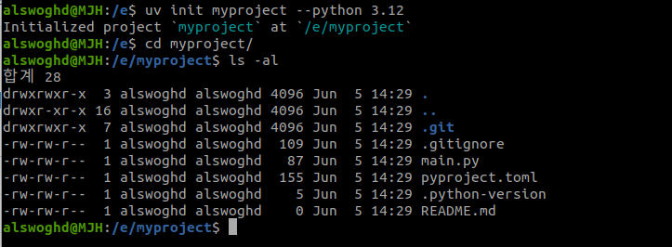
`--python 3.12` 가 하는 일:
1. `pyproject.toml` 의 `requires-python = ">=3.12"` 설정
2. `.python-version` 파일 생성
3. 이후 모든 `uv add/sync/run` 이 3.12 기준으로 동작
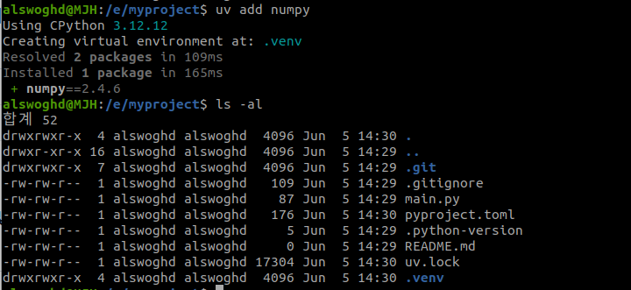
이후 uv add (라이브러리) → 가상환경 자동 생성.
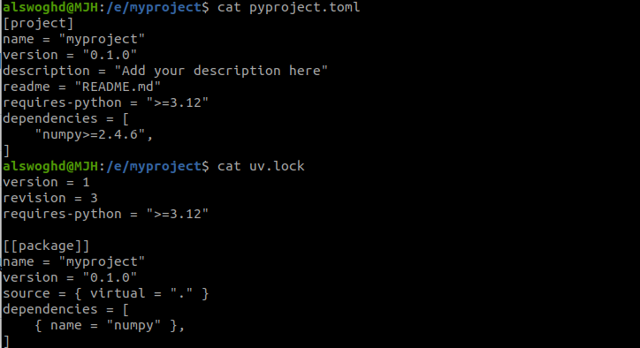
이때 uv add 에 의해 pyproject.toml과 uv.lock 에 의존성이 추가됨.

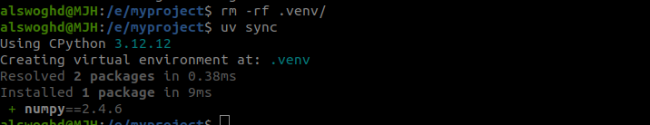
가상환경을 삭제한 뒤 uv sync로 의존성을 불러와 .venv생성 및 라이브러리가 설치되는 모습

### 3.1 `uv add` vs `uv pip install`

| `uv add` | `uv pip install` |
| `.venv` 에 설치 | Y | Y |
| `pyproject.toml` 업데이트 | Y | N |
| `uv.lock` 업데이트 | Y | N |
| `uv sync` 후 살아남기 | Y | N (제거될 수 있음) |
| 용도 | 프로젝트 의존성| 임시/일회성 |

주의) uv init <프로젝트이름>만 실행하면 시스템 최신 python 3.14를 자동으로 잡는데, vllm 등 python3.14를 지원하지 않는 라이브러리가 많다.
버전을 미리 명시하여 프로젝트를 init하는 것이 좋다.

이땐 uv 프로젝트를 다시 생성하거나 아래처럼 pin 명령어를 통해 재설정하는 것이 좋다.
